- УДК 004.932
МОБІЛЬНИЙ ДОДАТОК ДЛЯ АНАЛІЗУ АВТОМОБІЛЬНОГО ТРАФІКУ
Рудницький Денис Ігорович
к.т.н., доцент каф. ІС Болтьонков Віктор Олексійович
Державний університет «Одеська політехніка», Україна
АНОТАЦІЯ. В роботі спроектовано та розроблено додаток, який дозволяє оперативно оцінити завантаженість автомобільного трафіку і підрахувати поточну швидкість кожного автомобіля в рамках заданої площини. Додаток може бути корисним для працівників дорожньої поліції.
Ключеві слова: автомобільний трафік, поточна швидкість, лорожня поліція:
MOBILE APPLICATION FOR ANALYSIS OF AUTOMOBILE TRAFFIC
Denis Rudnitskiy
PhD, Associate Professor of the department of IS Viktor Boltenkov
State University “Odessа Polytechnic”, Ukraine
ABSTRACT. The application designed and developed an application that allows you to quickly estimate the load of car traffic and calculate the current speed of each car within a given plane. The application can be useful for traffic police officers.
Keywords: Car traffic, current speed, traffic police service
Вступ. Потужність сучасних мобільних пристроїв дозволяє запускати складні та високовимогливі алгоритми обробки даних. Зокрема це стосується обробки даних у відеопотоці в реальному масштабі часу [1,2]. Це дає можливість створити додаток для оперативного аналізу автомобільного трафіку на обмеженій дільниці для дорожніх поліцейських.
Мета роботи. Метою роботи є створення компактного, мобільного портативного додатку під ОС Android для розпізнавання автомобілів в рамках заданої площини, їх підрахунку та визначення швидкості кожного автомобіля.
Основна частина роботи. На даний момент ми не знайшли в літературі аналогів та реалізацій додатків, що аналізують локальний автотрафік в мобільних системах. Основна ідея додатку полягає у тому, щоб покадрово проаналізувати відеопотік, виявити наявність авто в кадрі, оцінити їх кількість та поточну швидкість кожного авто і відобразити результати користувачеві. Частіше всього кадри відео містять шуми, від яких потрібно позбутися. Очищення шумів на зображені є достатньо витратною задачею в плані ресурсів, яка прямо впливає на продуктивність алгоритму обробки, тому для OC Android частіше всього використовують оптимізовані згладжуючі фільтри з деякою похибкою.
Для підрахування кількості авто, користувачеві достатньо задати тільки стартову лінію дільниці. Щоб оцінити швидкість автомобіля на відео, користувачеві потрібно задати також фінішну лінію, при цьому має бути відомою дистанція між лініями. Чим точніше буде задана дистанція між лініями, тим точніше обчислений результат швидкості авто. У якості орієнтирів можуть бути обрані пішохідні переходи, бордюри, відміряні раніше маркерні об’єкти тощо. Додаток дозволяє користувачеві наносити на відео маркерні лінії у двомірному просторі, а також задавати між ними дистанцію. На рис. 1 приведений спроектований інтерфейс додатку.

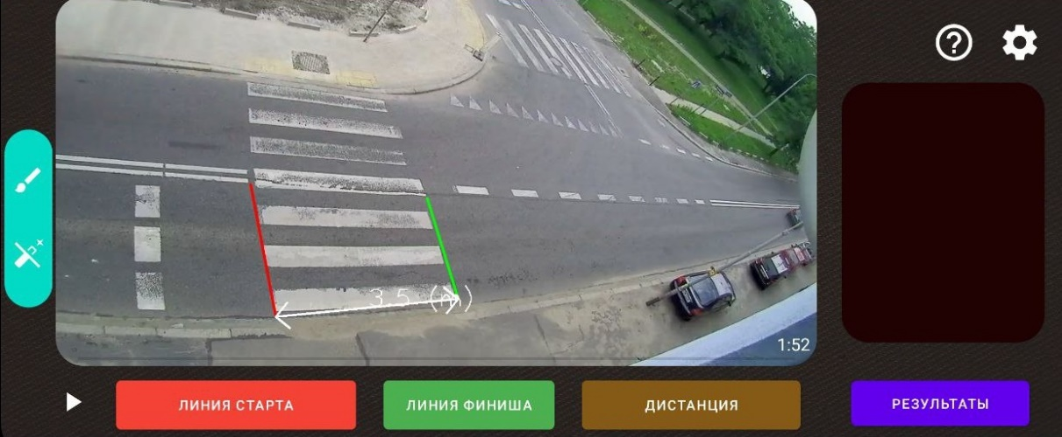
Рис. 1 – Інтерфейс додатку, що дозволяє користувачеві наносити маркерні лінії на відео

Основний алгоритм обробки потоку використовує відео із статичних камер спостереження, що обслуговують певну дільницю, та виглядає таким чином:
- З завантаженого відео в циклі захоплюється та декодується зображення.
- Кожне зображення конвертується в матрицю інтенсивностей.
- До матриці застосовують згладжуючі фільтри. В даному алгоритмі використовується білатеральний фільтр – комбінація двох згладжуючих фільтрів [2]. При обробці наступного кадру значення поточної матриці поелементно віднімаються від попередньої. Результати віднімання зберігаються на об’єкті BackgroundSubtractorMOG2 OpenCV.
- В результаті віднімання на об’єкті підраховуються визначені контури. Далі на об’єкті підраховуються точки змін, і далі підраховується площа найбільших ділянок.
- Найбільша площа контурів обводиться у прямокутник, тим самим позначаються зображені автомобілі. За допомогою підрахованої площі можна також визначити, чи є знайдений об’єкт автомобілем, попередньо виставивши порогове значення площі.
- Автомобіль визначається тільки у тому випадку, коли координати правої сторони прямокутника спочатку доторкаються до заздалегідь намальованої користувачем лінії у двомірній системі координат, і через деякий час координати лівої сторони прямокутника покидають координати намальованої лінії (при умові, що автомобіль пересувається зліва направо).
- Швидкість автомобіля обчислюється як кількість підрахованих кадрів з авто між двома лініями, поділена на частоту кадрів в секунду відео. Задана раніше дистанція поділяється на цей результат. На рис. 2 відображений приклад розрахунку швидкості автомобіля.

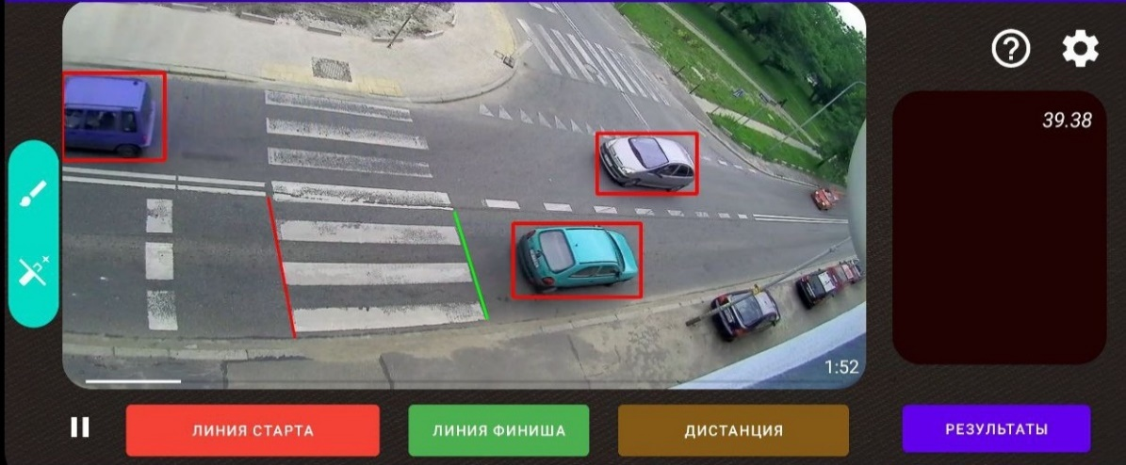
Рис. 2 – Приклад відображення швидкості автомобіля, що перетнув маркерні лінії

Алгоритм роботи, покладений в основу додатку, вимагає досить великих обчислювальних ресурсів системи на портативних пристроях, щоб працювати у реальному часі [2]. Швидкість вхідного і вихідного відеопотоків ніколи не будуть співпадати, але наші дослідження показали, що при розумному компромісі між продуктивністю та якістю згладжуючих фільтрів можна досягти майже ідеальної синхронізації з обробки зображень і вхідних зображень з відставанням у 1-2%.
Висновки. Задача створення компактного та мобільного додатку для переносних мобільних систем для дорожніх поліцейських для оцінки локального автотрафіку та швидкостей авто, що виключає «прив’язку» тільки до одного робочого місця, є виконаною.

СПИСОК ВИКОРИСТАНИХ ДЖЕРЕЛ

- Chellappa, R., Theodoridis S. Image and Video Processing and Analysis and Computer Vision. London: Academic Press, 2018. 455 p.
- Muhammad Usman, Karim Khan, Muhammad Shafique, Jorg Henkel. Energy Efficient Embedded
Video Processing Systems. Springer International Publishing, 2018. 242 p.

